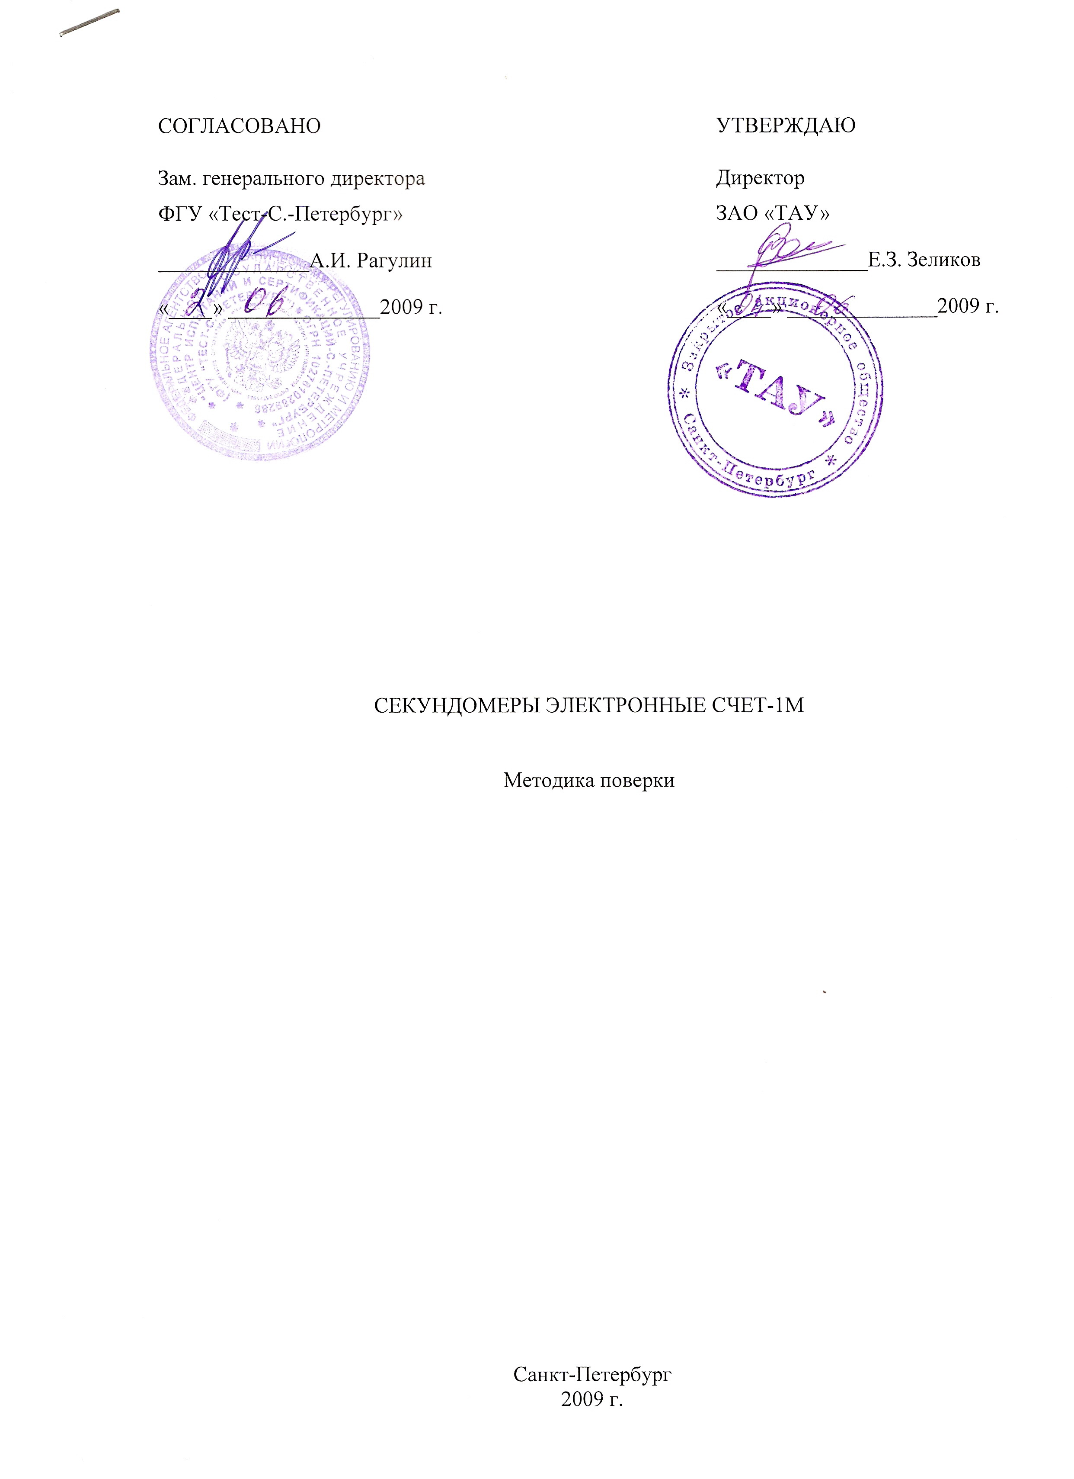

Настоящая методика устанавливает методы и средства поверки секундомеров электронных СЧЕТ-1М (далее секундомеров) .
Межповерочный интервал - 1 год.
Схема пульта поверки секундомера СЧЕТ-1М приведена в приложении 1.

1. Операции поверки

При проведении первичной и периодической поверки должны выполняться операции, указанные в таблице 1.
При получении отрицательных результатов при выполнении любой из операции поверка прекращается и секундомер бракуется.

Таблица 1
Наименование операций | Номер  пункта  методики  поверки | Проведение операций при
Наименование операций | Номер  пункта  методики  поверки | первичной  поверке | периодической  поверке
Внешний осмотр и проверка комплектности | 5.1. | + | +
Определение абсолютной погрешности измерения в режиме пуска и останова секундомера по двум различным цепям изменением состояния электрических контактов | 5.2. | + | +
Определение абсолютной погрешности измерения в режиме пуска и останова секундомера по двум различным цепям фронтом электрического напряжения | 5.3. | + | +
Определение абсолютной погрешности измерения в режиме измерения длительности импульса | 5.4. | + | +

2. Средства поверки

При проведении поверки должны применяться средства поверки, указанные в таблице 2.
Допускается использование других средств измерений, обеспечивающие измерение значений соответствующих величин с требуемой точностью.

 | Таблица 2
Номер пункта  методики поверки | Наименование и тип основных и вспомогательных средств поверки  и их основные технические характеристики
5.2., 5.3., 5.4. | Частотомер универсальный CNT-81. 3,3 нс…10¹⁰ с, ПГ ±1*10⁻⁷
5.3., 5.4. | Источник питания Б5-32,  0…300 В, ПГ ± 3 %
5.3., 5.4. | Прибор комбинированный цифровой Щ301-1.  ~U пределы: (1…300) В, ПГ ± 0,4/0,25
5.2., 5.3., 5.4. | Пульт поверки секундомера СЧЕТ-1М
5.2., 5.3., 5.4. | Реле времени РВВ-1ВК. 0,01 с…99 час 59 мин.

3. Требования безопасности

При проведении поверки следует соблюдать требования безопасности, приведенные в эксплуатационной документации на секундомер и используемые средства поверки.

4. Условия поверки

При проведении поверки должны соблюдаться следующие условия:
- температура окружающей среды (25 ± 5) °С;
- относительная влажность воздуха (30…80) %;
- атмосферное давление (84…107) кПа (630…800 мм рт.ст.);
- напряжение сети (220 ± 22) В;
После нахождения секундомера в условиях повышенной (пониженной) влажности и/или температуры необходимо выдержать его в нормальных условиях не менее 2 ч.

5. Проведение поверки

5.1. Внешний осмотр и проверка комплектности.

При проведении внешнего осмотра секундомера должно быть установлено отсутствие механических повреждений и коррозии, соответствие комплектности секундомера согласно паспорту, наличие маркировки на корпусе и сохранность пломб.
Секундомеры, имеющие дефекты, бракуются и направляются в ремонт.

5.2. Определение абсолютной погрешности измерения в режиме пуска и останова секундомера по двум различным цепям изменением состояния электрических контактов.

Определение абсолютной погрешности измерения осуществляется сравнением показания поверяемого секундомера с показанием частотомера. С помощью реле времени задается необходимый интервал (уставка) времени.

Установить переключатели пульта в следующие положения:
«СЕТЬ» - «Откл.»,
«ПУСК: НР /НЗ », «СТОП: НР /НЗ » - « НР »,
«ПУСК: 10 кОм /650 Ом», «СТОП: 10 кОм /650 Ом» - «650 Ом»,
«ПУСК: / », «СТОП: / », «ЧАСТОТОМЕР («Н», «К»)» - « » (контакт).
Подготовить поверяемый секундомер с кабелями "4,5...40 В" к работе в вышеуказанном режиме согласно инструкции по эксплуатации.
Подготовить частотомер к работе в режиме измерения интервала времени между положительными фронтами импульсов амплитудой 4 В.
Подключить частотомер и поверяемый секундомер к пульту. Вход запуска частотомера подключить к контактам «Н», а вход останова – к контактам «К».
Включить пульт. Задать уставку времени 10 с. Нажать кнопки "СБРОС" пульта и секундомера. Нажатием кнопки "ПУСК" пульта запустить счет.
По окончании счета определить абсолютную погрешность измерения интервала времени (Δ) по формуле:
Δ = Т₁ - Т₂ (1)

где Т₁ - показания частотомера;
Т₂ - показания секундомера.

Установить переключатели пульта в следующие положения:
«ПУСК: НР /НЗ », «СТОП: НР /НЗ » - «НЗ »,
«ПУСК: 10 кОм /650 Ом», «СТОП: 10 кОм /650 Ом» - «650 Ом»,
«ПУСК: / », «СТОП: / », «ЧАСТОТОМЕР («Н», «К»)» - « » (контакт).

Повторить измерения, задавая уставку времени 0,01 с и 10800 с (3 часа).

Результаты поверки считать положительными, если погрешность измерения не более:
– при выпуске секундомера из производства: ± (1х10⁻⁵хТ+С) с;
– при эксплуатации секундомера: ± (6х10⁻⁵хТ+С) с;
где Т – значение измеряемого интервала в с;
С – дискретность измерений в данном интервале.

5.3. Определение абсолютной погрешности измерения в режиме пуска и останова секундомера по двум различным цепям фронтом электрического напряжения.

Установить переключатели пульта в следующие положения:
«СЕТЬ» - «Откл.»,
«ПУСК: НР /НЗ », «СТОП: НР /НЗ » - «НР »,
«ПУСК: 10 кОм /650 Ом», «СТОП: 10 кОм /650 Ом» - «650 Ом»,
«ПУСК: / », «СТОП: / », «ЧАСТОТОМЕР («Н», «К»)» - « » (потенциал).
Подготовить поверяемый секундомер с кабелями "40...250В" к работе в вышеуказанном режиме согласно инструкции по эксплуатации.
Отключить кабели от входа частотомера. Подготовить частотомер к работе в режиме измерения интервала времени между положительными фронтами импульсов амплитудой 1,8 В (при напряжении на блоке питания 40 В) и амплитудой 10 В (при напряжении на блоке питания 250 В). Подключение входов частотомера производить только после установки необходимого напряжения.
Включить пульт. Подключить блок питания к пульту, установить на блоке питания выходное напряжение 40 В, контролируя напряжение по вольтметру.
Задать уставку времени 10 с. Нажать кнопки "СБРОС" пульта и секундомера. Нажатием кнопки "ПУСК" пульта запустить счет.
По окончании счета определить абсолютную погрешность по формуле (1).
Установить на блоке питания напряжение 250 В. Повторить испытание. Отключить блок питания.

Результаты поверки считать положительными, если погрешность измерения не более:
– при выпуске секундомера из производства: ± (1х10⁻⁵хТ+С) с;
– при эксплуатации секундомера: ± (6х10⁻⁵хТ+С) с;
где Т – значение измеряемого интервала в с;
С – дискретность измерений в данном интервале.

5.4. Определение абсолютной погрешности измерения в режиме измерения длительности импульса

Для предотвращения преждевременного останова частотомера при необходимости использовать задержку переключения (включить HOLD OFF – ON, установить время задержки SET DELAY – 0,01 с).

Установить переключатели пульта в следующие положения:
«СЕТЬ» - «Откл.»,
«ПУСК: НР /НЗ », «СТОП: НР /НЗ » - «НЗ »,
«ПУСК: 10 кОм /650 Ом», «СТОП: 10 кОм /650 Ом» - «650 Ом»,
«ПУСК: / », «СТОП: / », «ЧАСТОТОМЕР («Н», «К»)» - « » (потенциал).
Подготовить поверяемый секундомер с кабелем "4,5...40В" к работе в вышеуказанном режиме согласно инструкции по эксплуатации.
Подготовить частотомер к работе в режиме измерения длительности импульса отрицательной полярности амплитудой 1,8 В. Отключить кабель от входа частотомера.
Включить пульт. Подключить блок питания к пульту, установить на блоке питания выходное напряжение 40 В, контролируя напряжение по вольтметру. Подключить вход частотомера.
Задать уставку времени 10 с. Нажать кнопки "СБРОС" пульта и секундомера. Нажатием кнопки "ПУСК" пульта запустить счет.
По окончании счета определить абсолютную погрешность по формуле (1).
Установить на блоке питания напряжение 4,5 В. Задать уставку времени 1080 с (18 мин.). Повторить испытание. Отключить блок питания.

Результаты поверки считать положительными, если погрешность измерения не более:
– при выпуске секундомера из производства: ± (1х10⁻⁵хТ+С) с;
– при эксплуатации секундомера: ± (6х10⁻⁵хТ+С) с;
где Т – значение измеряемого интервала в с;
С – дискретность измерений в данном интервале.

6. Оформление результатов поверки

Результаты измерений, полученные в процессе поверки, заносят в протокол произвольной формы.
При положительных результатах поверки на секундомер выдается "Свидетельство о поверке" установленного образца.
При отрицательных результатах поверки на секундомер выдается "Извещение о непригодности" установленного образца с указанием причин непригодности.

Приложение 1.

